INDICAÇÃO Nº __/____ - GAB. PROF. EDINHO

ASSUNTO: Poda de árvores do Centro da Criança – Área Central.

EXMO. SR. PRESIDENTE DA CÂMARA MUNICIPAL DE SUMARÉ,

Indico ao Exmo. Sr. Prefeito Municipal que solicite ao departamento competente da Secretaria Municipal de Obras a adoção das medidas necessárias para a poda de árvores do Centro da Criança – Áre Central.
Pais que utilizam os serviços do Centro da Criança relataram a este Gabinete que as árvores no local apresentam execesso de galhos e folhas, o que aumenta o risco de quedas sobre pedestres e veículos. Além disso, a grande quantidade de folhas espalhadas tem causado acúmulo de sujeira compromentendo a limpeza e a segurança do ambiente.
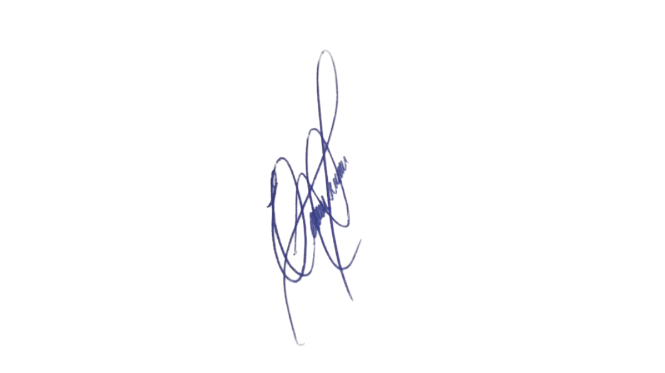
Certos de sua atenção, aguardamos a adoção das providências necessárias o mais breve possível
Sala das Sessões, 7 de março de 2025.

EDIVALDO TEODORO (PROF. EDINHO)
VEREADOR

